**实验10报告**

学号: 2017K8009929008、2017K8009929013

姓名:

箱子号: 72

1. 实验任务

实现带握手的类 SRAM 接口到 AXI 接口的转换桥

二、实验设计

（一）总体设计思路

1.与CPU接口交互：

* 输入：指令与数据的访存信号（包括请求类型、地址、数据等）

* 输出：读操作所得数据，地址和数据的ok信号

1. AXI接口：

* 共5个通道：读请求、读数据、写请求、写数据、写响应

* 通道结构：id（区分指令和数据），传送内容（addr或data），其他控制信息（比如size，len，strb等），握手信号

1. 处理流程控制

* has系列信号：控制类sram端的请求是否流入桥

* wait系列信号：控制桥等待AXI ram端的握手信号

1. 桥内部寄存器：等待ram端的握手信号时，用寄存器保持当前正在处理的类SRAM端的请求信息
2. 重要模块设计：流程控制信号的逻辑
3. 代码

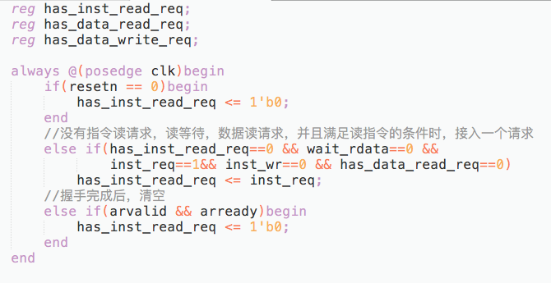

图1：示例代码：has系列信号的逻辑

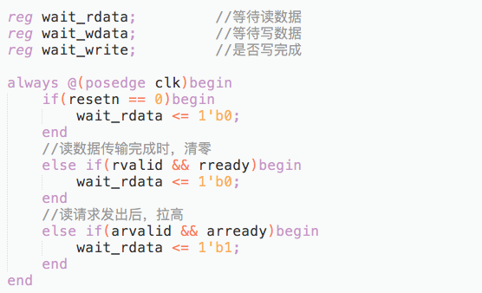

图2：示例代码：wait系列信号的逻辑

1. 功能描述

* has系列信号用于控制类sram端的请求是否流入桥：在当前没有请求正在被处理，没有等待并且满足读指令的条件时，接入一个请求

* wait系列信号用于控制桥等待AXI ram端的握手信号：在请求通道握手完成，相应数据通道传输未完成时，拉高数据wait；在写请求通道握手已完成，写响应握手未完成时，拉高写wait信号

1. 重要模块设计：请求通道（以读请求为例）
2. 代码

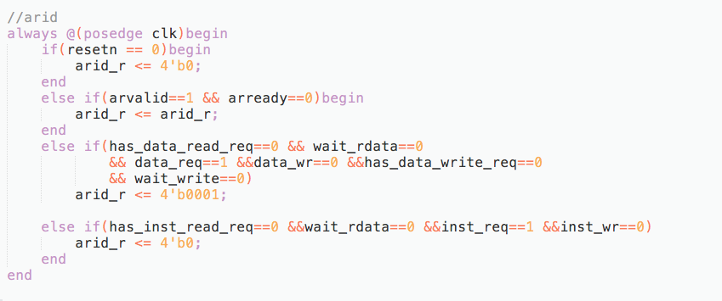

图3：示例代码：请求通道寄存器更新逻辑（以arid为例）

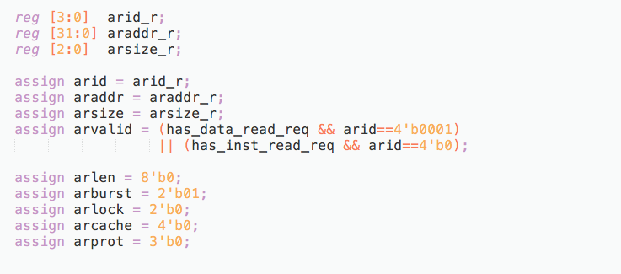

图4：示例代码：请求通道信号赋值逻辑

2、功能描述

用寄存器保持当前正在处理的类SRAM端的请求信息，用wire变量接收相应寄存器的值并输出

1. 重要模块设计：数据通道（以写数据为例）
2. 代码

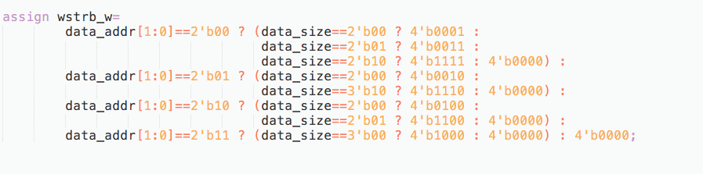

图5：示例代码：写使能信号生成逻辑

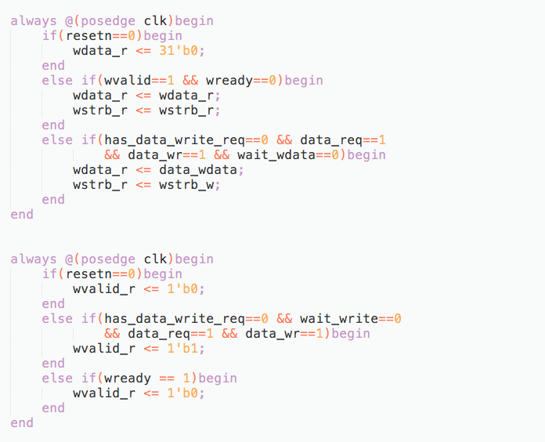

图6：示例代码：数据通道寄存器更新逻辑

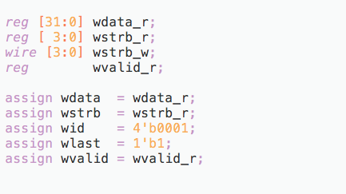

图7：示例代码：数据通道信号赋值逻辑

1. 功能描述

用请求信息生成数据通道需要的信号，并用寄存器保持，用wire变量接收相应寄存器的值并输出

1. 重要模块设计：ok系列信号的逻辑

1、代码

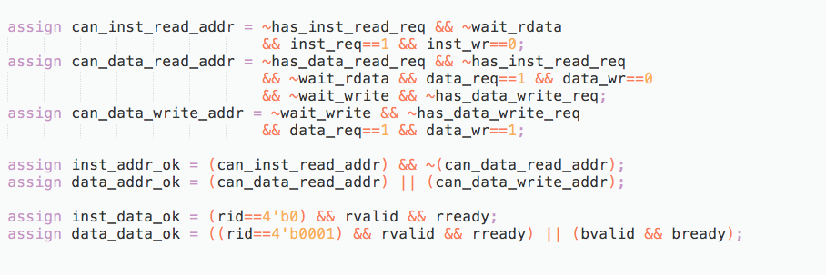

图8：示例代码：ok系列信号的逻辑

1. 功能描述

在当前没有请求正在被处理，没有等待并且有新的请求信息时，拉高相应地址ok信号；在一次传输完成时，拉高数据ok信号

三、实验过程

（一）实验流水账

周四到周五：逻辑设计，代码实现，仿真调试，上板运行

周五晚上：小组交流代码实现和报告内容

周六周日：写报告

（二）错误记录

1、错误1：是否重置对应的resetn的高低判断错误

**错误现象**：波形一直保持不变

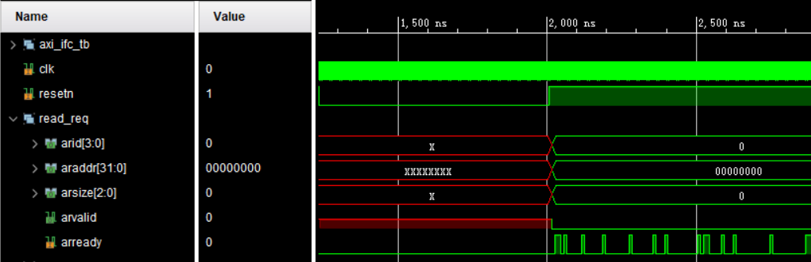

图9：错误波形1

**错误查找过程**：

发现重置是resetn的值为0，释放后resetn的值为1，代码中的重置信号判断错误；

**修改方法**：

如下图所示，当resetn==0时进行重置操作：

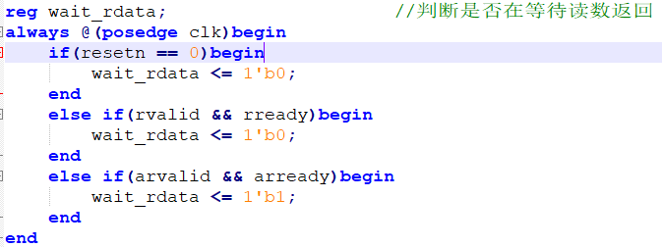

图10：修正方法1

1. 错误2：数据还没握手就被替换了

**错误现象**：仿真报错：



图11：错误现象2

**错误查找过程**：

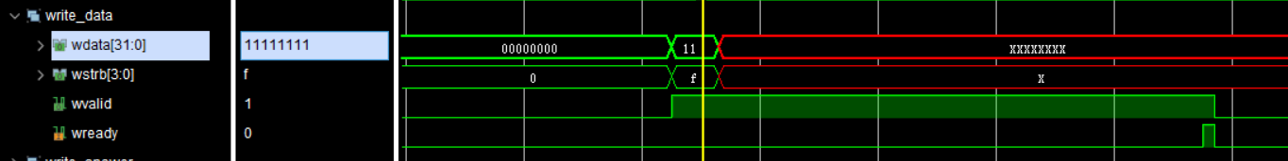

图12：错误波形2

读data_ram出错，发现是向该地址处写数据时没有写入；如上图所示，写数据的信息还没有被接收时就被更换为了其他的数据，此时再进行握手便写入了错误的数据；

**修改方法**：

如下图所示，在桥输出通道（读请求，写请求，写数据通道）保证在valid为1，但对应的ready还未置1时，通道里的数据不变：

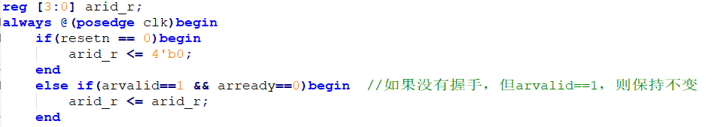

图13：修正方法2

3、错误3：读写返回顺序出错

**错误现象**：仿真报错：



图14：错误现象3

**错误查找过程**：



图X：错误波形3-1

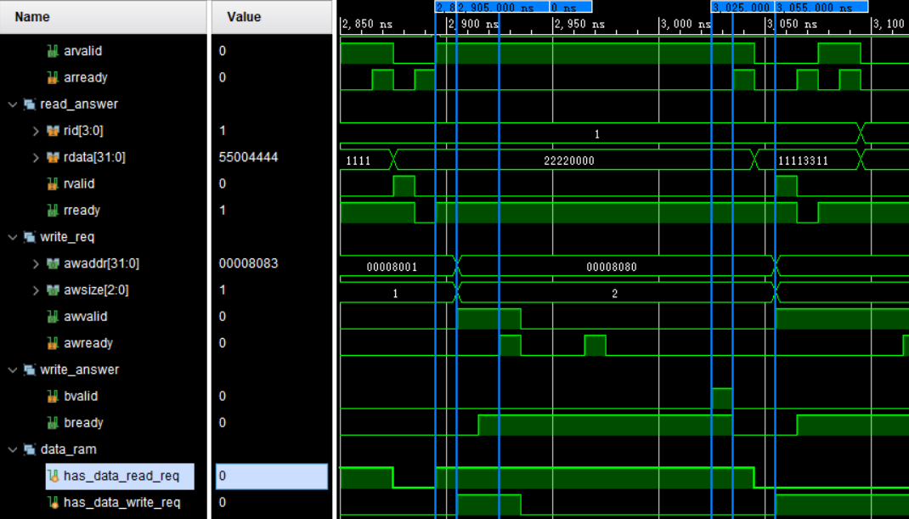

图15：错误波形3-2

通过错误波形3-1可以看到，读数据应该在data_data_cnt为6时返回，但是却返回晚了，说明读写信号处理顺序出错；

通过错误波形3-2可以看出，先是有读数据请求，再有写数据请求，但是握手的时候却是写数据先握手，先处理写数据过程，然后再读数据握手，处理读数据；

**修改方法**：

如下图所示，修改写通道的valid，如果此时有读请求还没有被处理的话，就保持valid为0，不能进行写处理握手；



图16：修正方法3